
Sterk & dapper
Big smile / Ons dorp gaat vooruit!
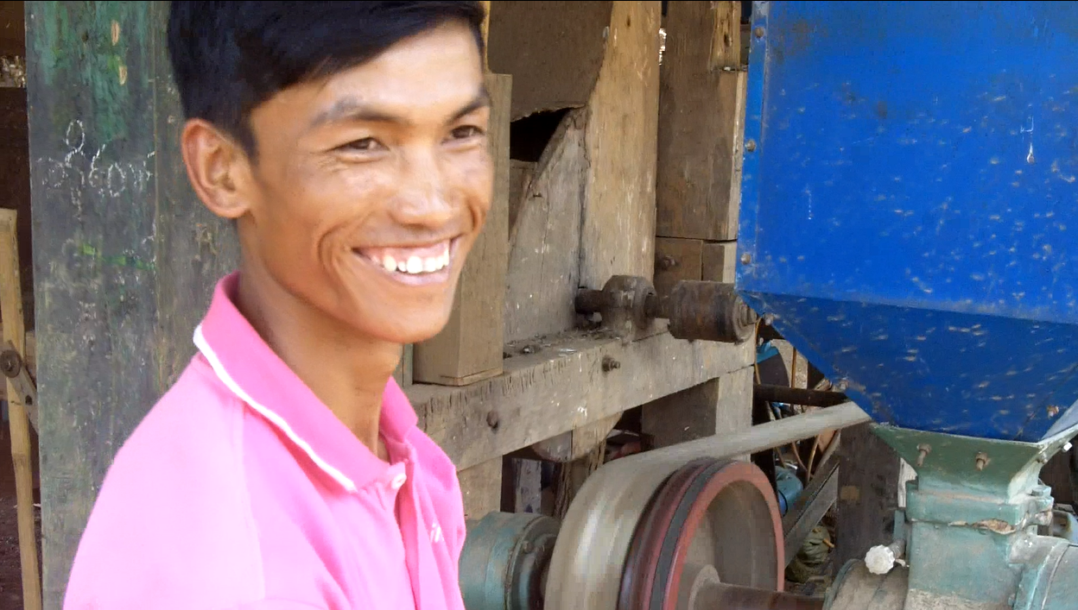

World Concern Myanmar werkt onder andere in het oosten van Myanmar aan de grens met China. In allemaal afgelegen dorpen, ver van de doorgaande wegen waar geen andere organisatie werkt. Door het gewapende conflict zijn er 13 van de 17 dorpen verwoest.
Om bij een paar van de dorpen te komen moest de auto een rivier doorkruisen, en dat nog wel in de droge tijd! Met trots vertelde het dorpshoofd van Na Kye (je zegt: na tsjie): “World Concern kwam niet met spullen aan, maar heeft ons aangemoedigd een dorpscomité op te zetten zodat we zelf projecten kunnen doen. We hebben een weg aangelegd en een brug gebouwd tussen onze beide dorpen. Daarna hebben we een rijstbank opgezet: boeren met rijst verkopen dit aan de coöperatie, en daardoor profiteren we allemaal van goedkopere rijst. We hoeven ons zo niet meer in de schulden te steken bij de tussenhandelaar.” Ik vroeg het dorpshoofd of hij even de rijstpelmachine wilde demonstreren. Natuurlijk! Het dieselmotortje werd gestart, de drijfriemen kwamen in beweging, en even later stroomde de gepelde rijst in de zakken. De smile op het gezicht van het dorpshoofd zal ik nooit vergeten. Het drukte vertrouwen in de toekomst uit, een toekomst die zoveel zonniger is dankzij het werk van World Concern!
Karel Jungheim

